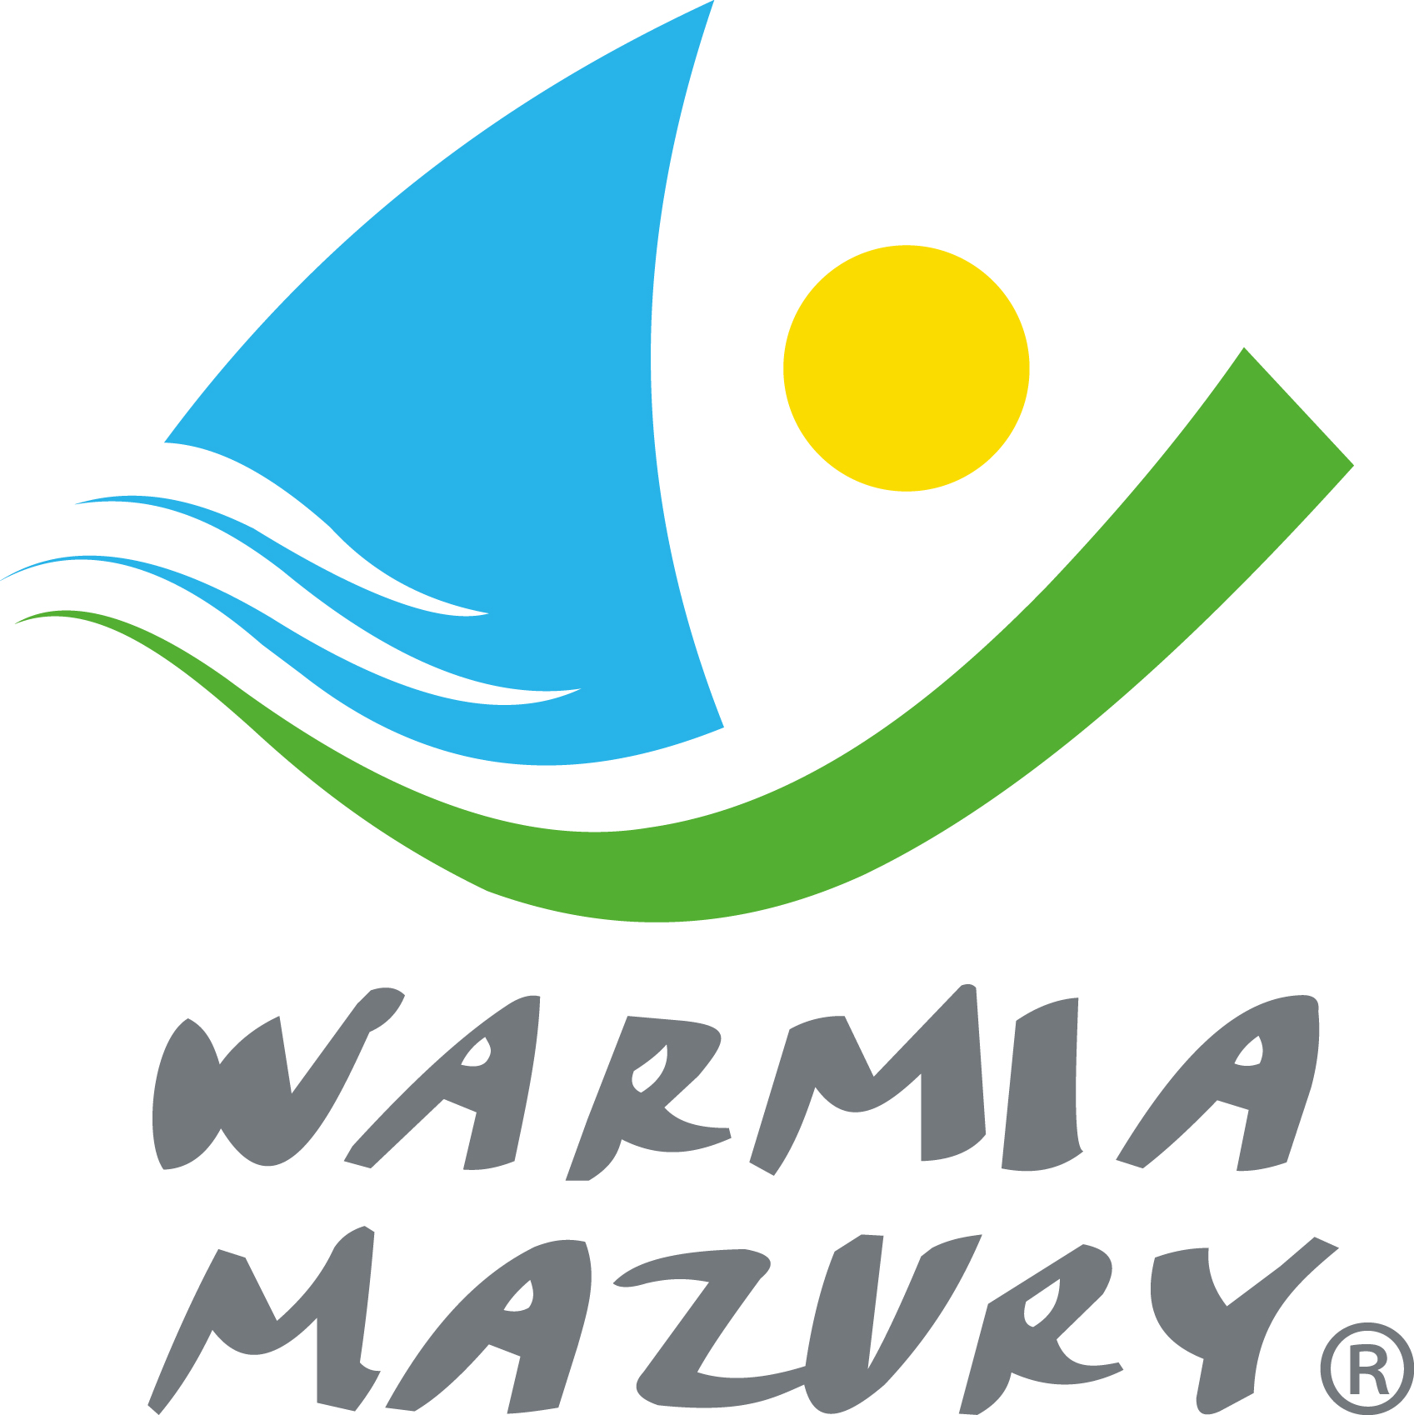

Olsztyn, 22.05.2014 r.

KOMUNIKAT ORGANIZACYJNY

Mistrzostw Województwa Warmińsko-Mazurskiego
Szkolnego Związku Sportowego
w piłce nożnej dziewcząt Gimnazjów

- Warmińsko – Mazurski Szkolny Związek Sportowy w Olsztynie powiadamia, że finał Mistrzostw Województwa w piłce nożnej dziewcząt Gimnazjów odbędzie się w dniu 02 czerwca /poniedziałek/ 2014 r. o godz. 11.00 na boisku Orlik w Kruklankach.
- Współorganizator Urząd Gminy Kruklanki, ZS Kruklanki, UKS „Start Kruklanki”.
- Gospodarzem zawodów jest Zespół Szkół w Kruklankach
- Obowiązkowe potwierdzenie udziału w zawodach do dnia 29.05.2014 r. kol. Jacenty Makałus tel.: 662 141 160.
Do finału zakwalifikowały się następujące szkoły:
Półfinał I: Gim Korsze
Gim Winda
Półfinał II: Gim Dłutowo
Gim Burkat
Półfinał III: Gim Biała Piska
Gim Kruklanki
- Drużyny grają zgodnie z przepisami zawartymi w Regulaminie Szkolnych Imprez Sportowych 2013/2014.
- Drużyny przyjeżdżają na koszt własny.
- Gospodarz zawodów zabezpiecza sekretariat zawodów, protokóły, opiekę medyczną, obsadę sędziowską, radiofonizację i spikera.
- Przy weryfikacji wymagane będą:
  - Legitymacje szkolne;
  - Lista zawodników z numerami startowymi podpisana przez dyrektora szkoły i nauczyciela wychowania fizycznego.

Zawody są współfinansowane przez Ministerstwo Sportu i Turystyki oraz realizowane przy wsparciu finansowym Samorządu Województwa Warmińsko-Mazurskiego.
Przypominamy szkołom biorącym udział w rozgrywkach i zawodach sportowych realizowanych w ramach Regulaminu Szkolnych Imprez Sportowych 2013/2014, o obowiązku wniesienia rocznej składki na cele statutowe związku /40 zł/.
Szkoły, które do tej pory nie wniosły opłaty prosimy o wpłatę składki na nasz rachunek bankowy 54 1240 5598 1111 0000 5030 9704.

Przewodniczący W-M SZS

Wacław Wasiela

